**2020. évben Eger Megyei Jogú Város költségvetését terhelő központi elvonások, terhek**

**(Adóiroda adatszolgáltatása)**

**Szolidaritási hozzájárulás:**

Egyfajta adót, szolidaritási hozzájárulást „fizetnek” a nagyobb adóerőképességgel rendelkező települések a központi költségvetés felé, az utóbbi években ennek Eger városa is részese lett.

**2020. évben Egert nem terhelte a szolidaritási hozzájárulás fizetése ugyanis ezt az adóerőképesség adatok és lakosság szám hányadosa nem indokolta.**

**Szolidaritási hozzájárulás fizetési kötelezettség 2020- 2021. MJ Városok**

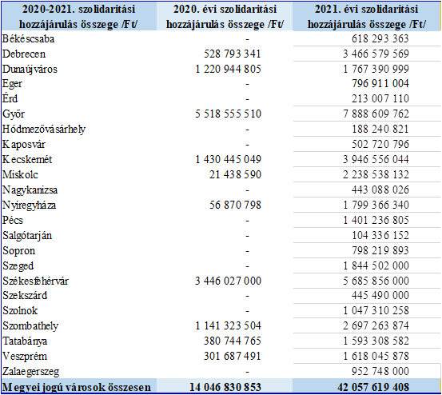

*Forrás: MJV önkormányzatok költségvetési adatai alapján*

**Eger Megyei Jogú Város 2021. évben 796,9 millió forint, majd 2022. évre 731,7 millió forint hozzájárulást „fizetett” a központi költségvetésnek. 2023. évben ez tovább nőt, hiszen a szolidaritási hozzájárulás összege már meghaladta a 1.140,9 millió forintot. 2024. évre további 307,2 millió forinttal fog nőni a szolidaritási hozzájárulás összege és immár meghaladja a 1.511 millió forintot.**

2023. évi szolidaritási hozzájárulás előirányzata már országos szinten 237,2 milliárd forint volt, ami a 2021. évre fizetett 58,1 milliárd forintnak a többszöröse. A 2024. éviköltségvetési törvény szerint a szolidaritási hozzájárulás alapja 2023. évvel azonosan. Ám a szolidaritási hozzájárulás tervezett bevételi előirányzata országosan már 307.6 milliárd forint. Számítani lehetett arra, hogy a nagyobb városok jelentősebb összeggel járulnak hozzá más önkormányzatok működéséhez. **2024. évben az önkormányzati támogatások részbeni bevételeként tervezett önkormányzati szolidaritási hozzájárulás 29,7%-kal magasabb a 2023. év várható értéknél és majdnem a duplája (195,9 százaléka) a 2022. évi tényadatnak.**

**Helyi és átengedett adóbevétel kiesés 2020. év**

A koronavírus járvány márciusi megjelenése jelentősen befolyásolta az adóbevételek nagyságát. A 2020-as költségvetés tervezésekor, majd elfogadásakor még szolid világgazdasági környezettel, néhány százalékos növekedéssel terveztünk. A koronavírus járvány megjelenése és a járvány elleni védekezések gazdasági hatása a teljes költségvetést átírta.

/Éves beszámoló anyaga itt található honlapunkon: <https://eger.hu/public/uploads/20201231-tajekoztato-a-2020-evi-adobevetelek-alakulasarol-2-0-alairva_6040cdeecda72.pdf> /

**A kormányzati intézkedések 2020. évben folyamatosan jelentek meg, ezek negatív irányba módosították a helyi adóbevételek és megosztott adóbevételek alakulását**(pl.: gépjárműadó bevétel teljes elvonása, ifa befizetés alóli mentesítés, különféle fizetési kedvezmények, végrehajtás felfüggesztése, reklámhordozók adóztatásának megszűnése, hipa bevallási határidő kitolása, hipa előlegfizetés nagyságának változása, hipa feltöltési kötelezettség megszűnése stb.).

**Egert, a megyei jogú városok között is a legsúlyosabban érintette a járvány, hiszen az ágazatok közül a turizmust, vendéglátást érintette leginkább a visszaesés.**Ami eddig előny volt, most hátrányára vált a megyeszékhelynek, ugyanis elsőként ezek a szektorok álltak le, illetve szünetelnek.

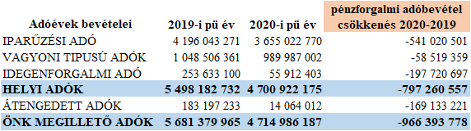

1.)               Az átengedett adók között nyilvántartott **gépjárműadó bevételek elvonásra került**. 2020. évben 437.618 ezer forint adóbevételt utalt át önkormányzatunk az állami költségvetésnek. Ennek 40%-a /**175.047 ezer forint/ lett volna önkormányzati adóbevétel**.

2.)                Magyarország 2021. évi központi költségvetésének megalapozásáról szóló 2020. évi LXXVI. törvény a hatályon kívül helyező rendelkezésekkel **megszüntették a reklámhordozók építmény-adókötelezettségét**, így - az előző évhez képest - **20.154 ezer forint adóbevétel kiesést jelentett** az egri költségvetésnek.

3.)               Az **iparűzési adóelőleg feltöltés** 2020. decemberben már elmaradt, mivel **kivezették a helyi adózás rendszeréből.**Az elmúlt években az iparűzési adóból származó bevételek mintegy 10-12%-a az év utolsó napjaiban ún. feltöltési kötelezettség jogcímén érkezett be számlánkra. /**2019. évben 487.352 ezer forint**folyt be./

4.)               A COVID19 okozta veszélyhelyzet derült égből villámcsapásként érte **az utóbbi években folyamatosan felívelőben**lévő idegenforgalmi szektort. A 2020. január és február havi adatok alapján még az előző évhez képest nőtt a vendégforgalom és a **2020-as évtől minden idők legjobb időszakát reméltük Egerben**. Az önkormányzat**idegenforgalmi adóból** származó bevétele drámai módon lecsökkent.*/2020. április 26-tól az Ifa támogatás majd nem saját adóbevételként, hanem más formában jelenik meg a költségvetésünkben./* Az előző évhez képest Egerben **91.040 ezer forinttal** csökkent az adóbevétel (és támogatás együtt). 

**5.)**              Hiába zártak jó évet 2019. évben a vállalkozások a **bevallási és előlegfizetési szabályok változása** miatt a szeptember 15-ig esedékes előlegfizetésben jelentős összegű csökkenés mutatható ki. A jogszabály változások ún. „burkolt előlegcsökkentésre” is lehetőséget adtak a vállalkozásoknak, amivel éltek is. Önmagában, **bár a 2019. adóalapok erre nem adnak okot,** ám a koronavírus miatti veszélyhelyzet miatt **előlegcsökkentést kérhetnek a vállalkozások**. */Az adózó az iparűzési adóelőleg esedékességének időpontjáig benyújtott kérelmében az általa bevallott helyi iparűzési adóelőleg módosítását kérheti az adóhatóságtól, ha előlegét az előző időszak adatai alapján fizeti, és számításai szerint adója nem éri el az előző időszak adatai alapján fizetendő adóelőleg összegét./***2020. évre 209.976 ezer forint hipa előlegcsökkentést kértek az egri vállalkozások**.

Eger megyei jogú város önkormányzati adóhatóságával szembeni egyik legfontosabb elvárás volt a koronavírus-válság idején, hogy a járvány hatásait figyelembe véve méltányosan járjon el az adóügyekben. A COVID-19 járványhelyzet hatásai miatt bajba jutottak fizetési könnyítésben részesülhettek *(elsősorban részletfizetésben, fizetési halasztásban és előlegcsökkentésben).* **Speciális fizetési könnyítések is életbe léptek a veszélyhelyzet idején.** Ez egy egyszeri kérelem lehetett, melyet minden adózó csak egy alkalommal vehetett igénybe. A 12 havi részletfizetés vagy a 6 havi pótlékmentes fizetési halasztás mindegyik helyi és gépjárműadó fajtára kérhető /kivéve idegenforgalmi adó/ és ötmillió forintos tartozásig volt igénybe vehető.

A társas és egyéni vállalkozásoknak a jogszabály változások lehetővé tette, hogy a tavaszi (május 31.) határidő helyett szeptember 30-ig nyújtsák be a hipa adóbevallásokat. 2020. évben eltérő szabályok élnek a helyi iparűzési adóelőleg fizetésnél, ha az adózó az iparűzési adóbevallását még szeptember 16-át követően nyújtotta be. */Nekik a szeptember 15-ig fizetendő előlegrész megegyezik a márciusban fizetendő előlegrésszel, így jelentős adómegtakarítás jelentkezett.)*A **hipa bevallást 2020, szeptember 16-a után teljesítők 132.932 ezer forint** **adóelőlegfizetési könnyítéshez jutottak**hozzá.

|  |  |
| --- | --- |
| *Gépjárműadó bevétel kiesés* | *-175.047 ezer forint* |
| *Reklámhordozók adóztatásának évközi kivezetése* | *-20.154 ezer forint* |
| *Előlegfizetés kivezetése (előző évi adat)* | *-487.352 ezer forint* |
| *Idegenforgalmi adó csökkenés (előző évi adat)* | *-91.040 ezer forint* |
| *Előlegcsökkentés* | *-209.976 ezer forint* |
| *Bevallási kötelezettség szept 15-e utáni csökkentése* | *-132.932 ezer forint* |
| *Összesen* | ***1.116.501 ezer forint*** |

**Az önkormányzati adóhatóságának az adószámláira a 2020-as pénzügyi év vonatkozásában**- *bruttó módon***– 4.714,9 millió forint folyt be saját bevételként.**Az önkormányzati adóbevételeken belül a helyi adókból befolyó bevétel 4.700,9 millió forint volt, ez az összes adóbevétel 99,7%-a.2020. évben a befolyt adóbevételek döntő többségét /87,3%-át/ a gazdálkodók fizették.

**Az előző 2019-es évhez képest a befolyt bevételek 966,4 millió forinttal csökkentek.**

Eger, 2023. augusztus hó 24